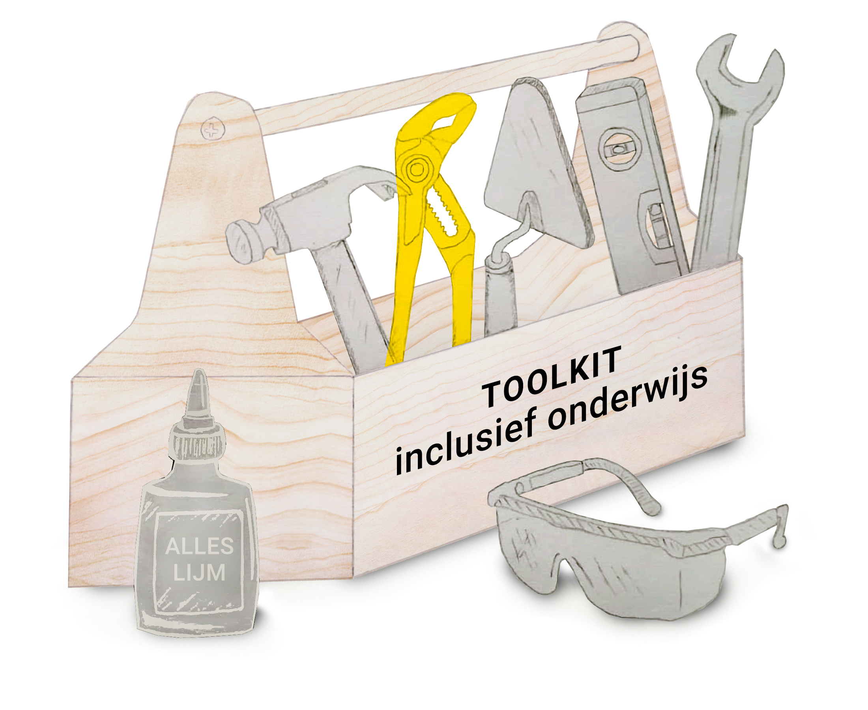

Schoolscan Inclusief Onderwijs

Randvoorwaarden
 | Check aanwezig | Actiepunt
Schoolleiding en bestuur hebben een inclusieve visie en dragen deze actief uit | ☐
Schooljaarplan bevat doelen gericht op teamontwikkeling en inclusie | ☐
Ondersteuningsstructuur is duidelijk en afgestemd op de basisschoolpraktijk | ☐
Schoolgebouw is toegankelijk en flexibel ingericht voor alle leerlingen | ☐
Er is regelruimte voor maatwerk in leerpaden en ondersteuning | ☐
Er is een gedeelde verantwoordelijkheid voor zorg en onderwijs | ☐

Toerusten van schoolteam
 | Check aanwezig | Actiepunt
Leerkrachten krijgen tijd en ruimte voor reflectie op pedagogiek en didactiek | ☐
Team volgt trainingen | ☐
Leerkrachten versterken hun zelfregulerend en reflectief vermogen | ☐
Samenwerking met ouders is structureel ingebed in het schoolbeleid | ☐
Pedagogisch klimaat is gebaseerd op verbindend gezag en positieve groepsvorming | ☐
Gedragsspecialist / co-teacher / KC-er / schoolleider ondersteunt reflectie en verbreding handelingsrepertoire van de leerkracht | ☐
Er is een uniforme, doorlopende lijn op pedagogisch klimaat | ☐
Het team werkt vanuit een gedeelde kijk op opvoeden en omgaan met kinderen. Belangrijk daarin zijn relatie, zelfstandigheid en het gevoel dat ieder kind iets kan. | ☐
Het team praat regelmatig met elkaar over signalen rondom het welbevinden van leerlingen en vertaalt dat naar wat ze concreet in de klas kunnen doen. | ☐

Laagdrempelige hulp in en rond de school
 | Check aanwezig | Actiepunt
Samenwerking met externe partners is actief | ☐
Er is een zachte landing of nazorg bij overstap van het GO | ☐
De school evalueert verwijzingen en bekijkt hoe ze hiervan kunnen leren en dus versterken (extra ondersteuning zien als spiegel van je onderwijskwaliteit) | ☐
Intervisie met collega’s binnen het samenwerkingsverband is georganiseerd | ☐
Ouders en dorpsgemeenschap worden betrokken bij ondersteuning | ☐

Organiseren van een dekkend aanbod van onderwijs en ondersteuning
 | Check aanwezig | Actiepunt
Onderwijs is thuisnabij georganiseerd, ook voor leerlingen met extra ondersteuningsbehoeften (kinderen zijn regulier welkom) | ☐
Samenwerking met collega-scholen, voorschoolse voorzieningen en zorgpartners is afgestemd | ☐
Ondersteuningsroutes zijn helder en bekend bij het team (zie schema sterke onderwijscontext) | ☐
Er is ruimte voor maatwerktrajecten en casusbesprekingen | ☐
Succeservaringen worden gedeeld binnen het team en met het bestuur | ☐

Normaliseren van inclusief onderwijs
 | Check aanwezig | Actiepunt
Er is een veilig leer- en werkklimaat voor leerlingen en personeel | ☐
Ouders worden actief betrokken bij het inclusieproces | ☐
Leerlingen worden betrokken bij het maken van plannen (bijv. via leerlingenraad) | ☐
Intervisie en collegiale consultatie zijn onderdeel van de schoolcultuur | ☐
Inclusie wordt steeds gekoppeld aan goed onderwijs voor álle kinderen | ☐
Teamleden kijken breed naar wat werkt voor meerdere leerlingen (een hele klas kan baat hebben bij wat voor één kind noodzakelijk is) | ☐
Er is blijvende aandacht voor een veilige sfeer, het welzijn van leerlingen en hoe de groep met elkaar omgaat. | ☐

Reflectie- of gesprekspunten (team):
Wat zien we van onze inclusieve visie terug in de klas?

Wat betekent dit voor ons pedagogisch handelen?

Welke volgende stap zetten we als team?

